В файле 3.xls приведён фрагмент базы данных «Гостиница». База данных состоит из трёх таблиц. Таблица «Клиенты» содержит данные о клиентах: ФИО и место жительства. Таблица «Бронирование» содержит информацию о зарегистрированных заявках на бронирование номеров: код клиента, код номера, номер бронирования, дата бронирования, дата заезда, дата выезда. Таблица «Номера» содержит информацию о забронированных номерах гостиницы: код номера, номер комнаты, этаж, число мест, стоимость проживания, категория гостиницы. На рисунке приведена схема указанной базы данных.
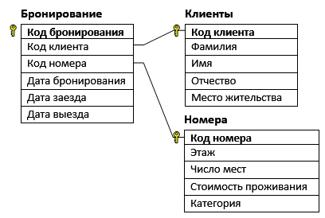
Используя информацию из приведённой базы данных, определите общую стоимость забронированных номеров категории 5 клиентами из г. Уфа с 1 по 16 июня включительно.

